本发明属于社交网络技术领域，提供了一种基于U盾和SIMKey的个人移动去中心化AI社交方法，包括空间主端、SIMKey厂家服务端或U盾厂家服务端和粉丝端，包括以下步骤：激活登录硬件设备-构建AI知识库并创建用户空间实例-粉丝关注用户空间实例-构建用户桥-粉丝通过用户桥询问问题-粉丝取消关注，云端用户桥销毁-空间主取消AI知识库对外开放，用户空间实例销毁。空间主和粉丝通过本发明所提供的社交方法可以将个人社交数据进行加密存储，且加密密匙基于实名认证的U盾和SIMKey进行硬件级保护，即使个人设备不慎丢失也可以通过向运营商及时挂失的方式来保护个人的数据安全。

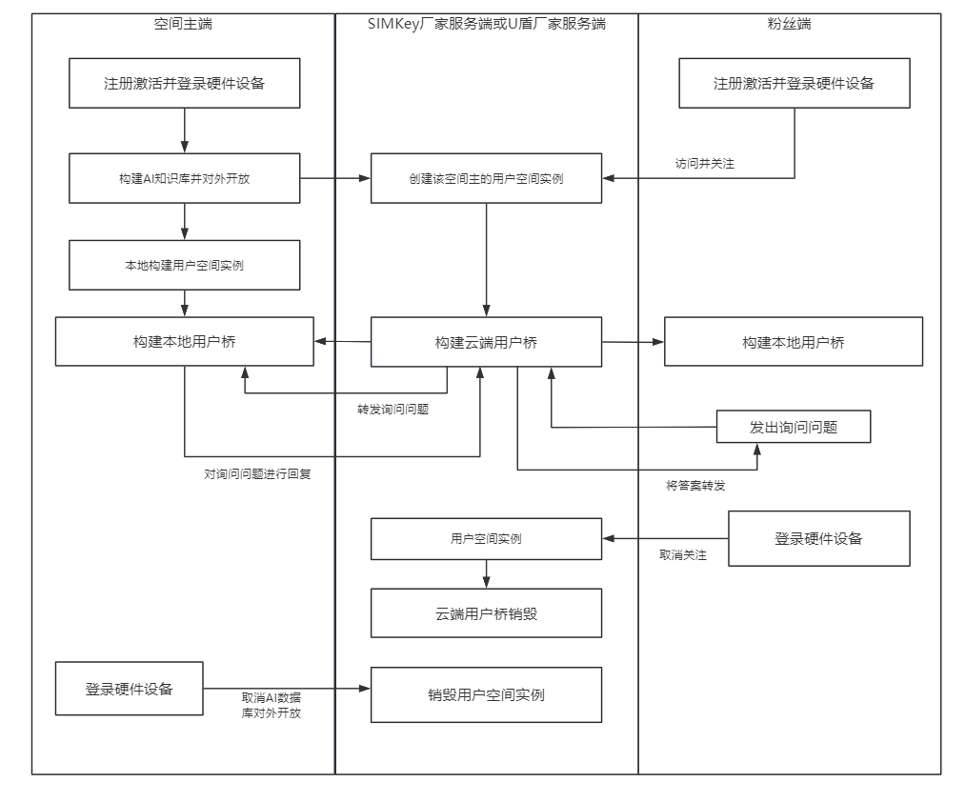

1、一种基于U盾和SIMKey的个人移动去中心化AI社交方法，其特征在于，包括空间主端、SIMKey厂家服务端或U盾厂家服务端和粉丝端，包括以下步骤：
（1）用户购买并注册激活硬件设备，对硬件设备进行初始化配置，用户登录硬件设备；所述硬件设备包括SIMKey端或U盾端，所述用户包括空间主和粉丝；
（2）空间主基于SIMkey端或U盾端构建AI知识库并对外开放，SIMKey厂家服务端或U盾厂家服务端为此创建该空间主的用户空间实例，同时空间主在SIMkey端或U盾端本地构建用户空间实例；
（3）粉丝通过SIMkey端或U盾端访问SIMKey厂家服务端或U盾厂家服务端的AI知识库所对应的用户空间实例的地址，在关注该AI知识库所对应的云端用户空间实例之后，SIMKey厂家服务端或U盾厂家服务端为空间主和粉丝构建云端用户桥，云端用户桥构建完毕后，空间主和粉丝从云端用户桥获取各自的收发件公私钥，然后在SIMkey端或U盾端构建各自的本地用户桥，构建完本地用户桥后，将收发件公私钥从云端用户桥删除，同时随机生成一个对称加密密匙，该对称加密密匙会保存到本地SQLite数据库的用户桥表中，该用户桥表用于将云端用户桥的收发件信息加密保存到本地用户桥，后续可通过此对称加密密匙在本地查看询问记录；
（4）粉丝通过用户桥发出询问问题，SIMKey厂家服务端或U盾厂家服务端的云端用户桥将询问问题转发给空间主的本地用户桥，空间主SIMkey端或U盾端的AI知识库对询问问题进行回复，然后并通过SIMKey厂家服务端和U盾厂家服务端的云端用户桥将答案转发给粉丝；
（5）粉丝取消关注，SIMKey厂家服务端或U盾厂家服务端将销毁粉丝和空间主之间的云端用户桥；
（6）空间主取消AI知识库对外开放，SIMKey厂家服务端或U盾厂家服务端销毁云端用户空间实例。
2、根据权利要求1所述的一种基于U盾和SIMKey的个人移动去中心化AI社交方法，其特征在于，所述空间主端和粉丝端包括SIMKey端、U盾端和个人云端；
所述SIMKey端包括手机客户端app、经SQLCipher加密后的SQLite数据库、社交空间、SIMKey安全存储区和知识库文件；
所述U盾端包括PC客户端软件、经SQLCipher加密后的SQLite数据库、社交空间、U盾私密区、知识库文件、思考模型和问答模型；
所述U盾私密区和SIMKey安全存储区包括经SQLCipher加密后的SQLite数据库的密匙；
所述个人云端包括个人网盘、git仓库、思考模型、问答模型、SQLite数据库和位于U盾私密区和SIMkey安全存储区的数据；
所述社交空间为粉丝和空间主之间问答记录的集合，用于存储所有加密后的问答数据，分为云端社交空间和本地社交空间；
所述SIMKey厂家服务端或U盾厂家服务端包含社交空间、关系型数据库、非关系型数据库和应用程序；
所述社交空间下级为用户空间，用户空间下级为用户空间实例，用户空间实例下级为用户桥；
所述关系型数据库包含用户表和用户空间表，主要用于用户的身份认证以及用户空间及其实例的管理；
所述非关系型数据库用于保存用户桥信息；
所述应用程序包括认证服务和空间管理服务。
3、根据权利要求1所述的一种基于U盾和SIMKey的个人移动去中心化AI社交方法，其特征在于，所述SIMKey端或U盾端需通过实名购买并激活；
所述步骤（1）中用户登录硬件设备时，SIMKey厂家服务端或U盾厂家服务端会通过应用程序的认证服务对用户身份进行三重验证：手机号收到的短信验证码、硬件设备的用户自定义密码和硬件设备的唯一标识符。
4、根据权利要求1所述的一种基于U盾和SIMKey的个人移动去中心化AI社交方法，其特征在于，所述AI知识库包括知识库文件、思考模型、问答模型和询问模板；
所述思考模型为经过数据和计算力产生的通用大模型；
所述问答模型用于连接思考模型与本地个人知识库文件，提供知识库上传、下载以及问答的API；
所述询问模板包括模板名称、对应的知识库文件、思考模型的地址、问答模型的地址、询问的Prompt提示词、思考模型参数和问答模型参数；粉丝可通过询问模板询问需要询问的问题，询问模板数据保存在U盾和SIMKey的本地SQLite数据库的询问模板表中。
5、根据权利要求4所述的一种基于U盾和SIMKey的个人移动去中心化AI社交方法，其特征在于，所述AI知识库的构建方法包括以下步骤：
空间主通过U盾端或SIMKey端建立一个知识库文件，然后将知识库文件放入个人文件中，并将知识库文件通过问答模型的API传入本地或云端的问答模型中，然后为问答模型设置思考模型以及询问模板，形成AI知识库，为粉丝询问提供解答能力。
6、根据权利要求1所述的一种基于U盾和SIMKey的个人移动去中心化AI社交方法，其特征在于，所述用户桥包括云端用户桥和本地用户桥，所述用户桥用于连接粉丝和空间主的AI知识库。
7、根据权利要求1所述的一种基于U盾和SIMKey的个人移动去中心化AI社交方法，其特征在于，所述步骤（3）中用户空间实例的访问地址为{U盾和SIMKey厂家的社交域名或ip地址}/{用户空间名}/{用户空间实例名}；所述步骤（3）中云端用户桥的访问地址为{U盾和SIMKey厂家的社交域名或ip地址}/{用户空间名}/{用户空间实例名}/{用户桥名}；
所述用户空间名为U盾端和SIMkey端的用户在U盾厂家服务端和SIMKey厂家服务端开通社交空间时设置的用户名，同时也是用户空间文件夹名，用户空间名可由用户定义，并存储在U盾厂家服务端和SIMKey厂家服务端的关系型数据库的用户表之中；
所述用户空间实例名为用户的AI知识库对外开放时取的名称，在同一个用户名下唯一，同时也是用户空间实例文件夹，该名称可由用户定义；用户空间实例名存储在U盾厂家服务端和SIMKey厂家服务端的关系型数据库的用户空间表之中；
所述用户桥名为用户空间实例文件夹下的用户桥文件夹名，在同一用户空间实例文件夹下唯一，该名称是U盾厂家服务端和SIMKey厂家服务端随机产生一个不重复的唯一值。
8、根据权利要求1所述的一种基于U盾和SIMKey的个人移动去中心化AI社交方法，其特征在于，所述步骤（4）中粉丝通过用户桥发出询问问题的通信内容均经过端到端加密；
所述端到端加密具体是指从粉丝开始询问到粉丝接收到空间主的AI知识库的回复的过程中，消息经过8个收发件箱分别为：在粉丝端的粉丝和空间主本地用户桥内的发件箱以及收件箱；粉丝和空间主云端用户桥内的粉丝发件箱和收件箱以及空间主发件箱和收件箱；在空间主端的粉丝和空间主本地用户桥内的发件箱以及收件箱。
9、根据权利要求8所述的一种基于U盾和SIMKey的个人移动去中心化AI社交方法，其特征在于，所述端到端加密包括以下步骤：
（a）粉丝将询问内容经“发件箱所在用户桥在SQLite数据库的用户桥表中记录的该用户桥的对称加密密匙”进行加密，然后将加密后的询问内容和询问时间组成一个json数据写入本地发件箱文件夹内的问答内容的json文件的数组中，其中粉丝的询问内容的文本长度不可超过空间主额限制；
（b）粉丝端发件箱收到新的记录之后，将记录中的问答内容“发件箱所在用户桥在SQLite数据库的用户桥表中记录的该用户桥的对称加密密匙”进行解密，再用“发件箱所在用户桥在SQLite数据库的用户桥表中记录的该用户桥的发件公钥”进行加密，然后将加密后的询问内容和询问时间组成一个json数据写入云端用户桥的粉丝发件箱文件夹内的问答内容的json文件的数组中；
（c）云端用户桥内粉丝发件箱收到新的记录后，如果此时粉丝的token值大于空间主用户单次收件粉丝发件所消耗的token值，则将该条记录写入云端用户桥的空间主收件箱文件夹内的问答内容的json文件的数组中，写入完毕后，删除云端用户桥内粉丝发件箱的该条记录，同时粉丝的token值将扣除空间主用户单次收件粉丝发件所消耗的token值，这些token值记录在SIMKey厂家服务端或U盾厂家服务端的用于存储用户桥信息的非关系型数据库中；
（d）在空间主成功登录SIMKey厂家服务端或U盾厂家服务端时，空间主从云端用户桥内空间主收件箱取出该条记录，并将该条记录的询问内容用“该云端用户桥对应的空间主本地用户桥在本地SQLite数据库的用户桥表中记录的该用户桥的收件私匙”进行解密；如询问内容的文本长度未超过空间主额限制，则将询问内容提交给该用户桥上级用户空间实例所对应的AI知识库，反之则询问内容不提交到AI知识库，直接给出文本长度超出限制的询问答案；与此同时将询问问题利用“所在用户桥在SQLite数据库的用户桥表中记录的该用户桥的对称加密密匙”进行加密连同询问时间组成一个json数据写入空间主本地用户桥的收件箱文件夹内的问答内容的json文件的数组中，写入完毕之后删除云端用户桥内空间主收件箱的该条记录；
（e）AI知识库收到询问问题后给出询问答案，如果询问答案比较复杂，答案将分批次给出且如果后续步骤中粉丝的token值被耗尽也将停止作答，在收到询问答案（含询问内容的文本长度超过空间主额限制时给出的文本长度超出限制的询问答案）后，将询问答案经“该用户桥在SQLite数据库的用户桥表中记录的该用户桥的对称加密密匙”进行加密，然后将加密后的询问答案和回复时间组成一个json数据写入本地发件箱文件夹内的问答内容的json文件的数组中；
（f）空间主端发件箱收到新的记录之后，将记录中的问答内容“发件箱所在用户桥在SQLite数据库的用户桥表中记录的该用户桥的对称加密密匙”进行解密，再用“发件箱所在用户桥在SQLite数据库的用户桥表中记录的该用户桥的发件公钥”进行加密，然后将加密后的询问内容和询问时间组成一个json数据写入云端用户桥的空间主发件箱文件夹内的问答内容的json文件的数组中；
（g）云端用户桥内空间主发件箱收到新的记录后，如果此时空间主的token值大于粉丝用户单次收件粉丝发件所消耗的token值且粉丝的token值大于空间主用户单次收件粉丝发件所消耗的token值，则将该条记录写入云端用户桥的粉丝收件箱文件夹内的问答内容的json文件的数组中，写入完毕后，删除云端用户桥内空间主发件箱的该条记录，同时空间主的token值将扣除粉丝用户单次收件粉丝发件所消耗的token值且粉丝的token值将扣除空间主用户单次收件粉丝发件所消耗的token值，这些token值记录在SIMKey厂家服务端或U盾厂家服务端的用于存储用户桥信息的非关系型数据库中；如果不满足“空间主的token值大于粉丝用户单次收件粉丝发件所消耗的token值”和“粉丝的token值大于空间主用户单次收件粉丝发件所消耗的token值”的任一条件，AI知识库将停止继续作答；
（k）在粉丝成功登录SIMKey厂家服务端或U盾厂家服务端时，粉丝从云端用户桥内粉丝收件箱取出该条记录，并将该条记录的询问答案用“该云端用户桥对应的粉丝本地用户桥在本地SQLite数据库的用户桥表中记录的该用户桥的收件私匙”进行解密，将询问答案利用“所在用户桥在SQLite数据库的用户桥表中记录的该用户桥的对称加密密匙”进行加密连同回复时间组成一个json数据写入粉丝本地用户桥的收件箱文件夹内的问答内容的json文件的数组中，写入完毕之后删除云端用户桥内粉丝收件箱的该条记录；
（l）粉丝用“所在用户桥在SQLite数据库的用户桥表中记录的该用户桥的对称加密密匙”获得该询问答案的明文。
10、根据权利要求8所述的一种基于U盾和SIMKey的个人移动去中心化AI社交方法，其特征在于，所述粉丝通过U盾端或SIMKey端成功登录后，可以访问AI知识库所在用户的用户空间实例内空间主与粉丝之间的云端用户桥进行收发件和设置用户的粉丝端参数并访问其AI知识库，其中，用户桥的粉丝端可设置参数包括：粉丝单次收件空间主发件所消耗的token值和空间主的token值；
所述空间主通过U盾端或SIMKey端成功登录后，可以访问AI知识库所在用户的用户空间实例以及用户空间实例下所有与粉丝之间的用户桥并可以设置用户桥的空间主端参数，从而控制粉丝的访问权限，其中，用户桥的空间主端可设置参数包括：空间主用户单次收件粉丝发件所消耗的token值和粉丝的token值；
所述单次收件是指收取单条信件内容，所述单条信件内容包含问答时间和经密匙加密的问答内容；该步骤中当token值大于单次收件消耗的token值时，由U盾和SIMKey厂家社交系统自动完成，完成之后token值扣除单次收件消耗的token值，同时删除对方发件箱的该条记录。

一种基于U盾和SIMKey的个人移动去中心化AI社交方法

技术领域
本发明涉及社交网络技术领域，尤其涉及一种基于U盾和SIMKey的个人移动去中心化AI社交方法。
背景技术
传统社交媒体一般将空间主和粉丝的社交信息存放在社交媒体的服务器上，当个人不使用该社交媒体时很难知道他们是否真的已经删除了个人信息。虽然一些平台也对个人信息做了加密处理，但是解密的密匙没有掌握在用户自己手上。当然国外基于Nostr，ActivityPub，Farcaster，Lens Protocol等去中心化协议也做出了不少解决方案，但这些方案通常将密钥托管在第三方服务器上，缺少与用户硬件身份验证设备的集成，同样无法提供最高级别的数据保护。
此外传统的社交媒体需要粉丝一篇篇文章或一个个视频去了解空间主想传达出来的信息，这样的方式效率太低，随着AI技术的发展，空间主将所有的文章等原创知识打包成AI知识库，以AI问答的方式将信息传递给粉丝更为高效且有助于保护空间主原创知识的版权，不易被人复制，可以做到原创知识的可用而不可见。
发明内容
本发明的目的在于提供一种基于U盾和SIMKey的个人移动去中心化AI社交方法，以克服现有技术中传统的去中心化协议数据保护不完善、阅读效率低的缺陷。
为了实现上述发明目的，本发明提供以下技术方案：
本发明提供了一种基于U盾和SIMKey的个人移动去中心化AI社交方法，包括空间主端、SIMKey厂家服务端或U盾厂家服务端和粉丝端，包括以下步骤：
（1）用户购买并注册激活硬件设备，对硬件设备进行初始化配置，用户登录硬件设备；所述硬件设备包括SIMKey端或U盾端，所述用户包括空间主和粉丝；
（2）空间主基于SIMkey端或U盾端构建AI知识库并对外开放，SIMKey厂家服务端或U盾厂家服务端为此创建该空间主的用户空间实例，同时空间主在SIMkey端或U盾端本地构建用户空间实例；
（3）粉丝通过SIMkey端或U盾端访问SIMKey厂家服务端或U盾厂家服务端的AI知识库所对应的用户空间实例的地址，在关注该AI知识库所对应的云端用户空间实例之后，SIMKey厂家服务端或U盾厂家服务端为空间主和粉丝构建云端用户桥，云端用户桥构建完毕后，空间主和粉丝从云端用户桥获取各自的收发件公私钥，然后在SIMkey端或U盾端构建各自的本地用户桥，构建完本地用户桥后，将收发件公私钥从云端用户桥删除，同时随机生成一个对称加密密匙，该对称加密密匙会保存到本地SQLite数据库的用户桥表中，该用户桥表用于将云端用户桥的收发件信息加密保存到本地用户桥，后续可通过此对称加密密匙在本地查看询问记录；
（4）粉丝通过用户桥发出询问问题，SIMKey厂家服务端或U盾厂家服务端的云端用户桥将询问问题转发给空间主的本地用户桥，空间主SIMkey端或U盾端的AI知识库对询问问题进行回复，然后并通过SIMKey厂家服务端和U盾厂家服务端的云端用户桥将答案转发给粉丝；
（5）粉丝取消关注，SIMKey厂家服务端或U盾厂家服务端将销毁粉丝和空间主之间的云端用户桥；
（6）空间主取消AI知识库对外开放，SIMKey厂家服务端或U盾厂家服务端销毁云端用户空间实例。
进一步地，所述空间主端和粉丝端包括SIMKey端、U盾端和个人云端；
所述SIMKey端包括手机客户端app、经SQLCipher加密后的SQLite数据库、社交空间、SIMKey安全存储区和知识库文件；
所述U盾端包括PC客户端软件、经SQLCipher加密后的SQLite数据库、社交空间、U盾私密区、知识库文件、思考模型和问答模型；
所述U盾私密区和SIMKey安全存储区包括经SQLCipher加密后的SQLite数据库的密匙；
所述个人云端包括个人网盘、git仓库、思考模型、问答模型、SQLite数据库和位于U盾私密区和SIMkey安全存储区的数据；
所述社交空间为粉丝和空间主之间问答记录的集合，用于存储所有加密后的问答数据，分为云端社交空间和本地社交空间；
所述SIMKey厂家服务端或U盾厂家服务端包含社交空间、关系型数据库、非关系型数据库和应用程序；
所述社交空间下级为用户空间，用户空间下级为用户空间实例，用户空间实例下级为用户桥；
所述关系型数据库包含用户表和用户空间表，主要用于用户的身份认证以及用户空间及其实例的管理；
所述非关系型数据库用于保存用户桥信息；
所述应用程序包括认证服务和空间管理服务。
进一步地，所述SIMKey端或U盾端需通过实名购买并激活；
所述步骤（1）中用户登录硬件设备时，SIMKey厂家服务端或U盾厂家服务端会通过应用程序的认证服务对用户身份进行三重验证：手机号收到的短信验证码、硬件设备的用户自定义密码和硬件设备的唯一标识符。
进一步地，所述AI知识库包括知识库文件、思考模型、问答模型和询问模板；
所述思考模型为经过数据和计算力产生的通用大模型；
所述问答模型用于连接思考模型与本地个人知识库文件，提供知识库上传、下载以及问答的API；
所述询问模板包括模板名称、对应的知识库文件、思考模型的地址、问答模型的地址、询问的Prompt提示词、思考模型参数和问答模型参数；粉丝可通过询问模板询问需要询问的问题，询问模板数据保存在U盾和SIMKey的本地SQLite数据库的询问模板表中。
进一步地，所述AI知识库的构建方法包括以下步骤：
空间主通过U盾端或SIMKey端建立一个知识库文件，然后将知识库文件放入个人文件中，并将知识库文件通过问答模型的API传入本地或云端的问答模型中，然后为问答模型设置思考模型以及询问模板，形成AI知识库，为粉丝询问提供解答能力。
进一步地，所述用户桥包括云端用户桥和本地用户桥，所述用户桥用于连接粉丝和空间主的AI知识库。
进一步地，所述步骤（3）中用户空间实例的访问地址为{U盾和SIMKey厂家的社交域名或ip地址}/{用户空间名}/{用户空间实例名}；所述步骤（3）中云端用户桥的访问地址为{U盾和SIMKey厂家的社交域名或ip地址}/{用户空间名}/{用户空间实例名}/{用户桥名}；
所述用户空间名为U盾端和SIMkey端的用户在U盾厂家服务端和SIMKey厂家服务端开通社交空间时设置的用户名，同时也是用户空间文件夹名，用户空间名可由用户定义，并存储在U盾厂家服务端和SIMKey厂家服务端的关系型数据库的用户表之中；
所述用户空间实例名为用户的AI知识库对外开放时取的名称，在同一个用户名下唯一，同时也是用户空间实例文件夹，该名称可由用户定义；用户空间实例名存储在U盾厂家服务端和SIMKey厂家服务端的关系型数据库的用户空间表之中；
所述用户桥名为用户空间实例文件夹下的用户桥文件夹名，在同一用户空间实例文件夹下唯一，由于该文件夹名也是在用于存储用户桥信息的非关系型数据库中的key，所以在整个存储用户桥信息的非关系型数据库中也是唯一的，该名称是U盾厂家服务端和SIMKey厂家服务端随机产生一个不重复的唯一值。
进一步地，所述步骤（4）中粉丝通过用户桥发出询问问题的通信内容均经过端到端加密；
所述端到端加密具体是指从粉丝开始询问到粉丝接收到空间主的AI知识库的回复的过程中，消息经过8个收发件箱分别为：在粉丝端的粉丝和空间主本地用户桥内的发件箱以及收件箱；粉丝和空间主云端用户桥内的粉丝发件箱和收件箱以及空间主发件箱和收件箱；在空间主端的粉丝和空间主本地用户桥内的发件箱以及收件箱。
进一步地，所述端到端加密包括以下步骤：
（a）粉丝将询问内容经“发件箱所在用户桥在SQLite数据库的用户桥表中记录的该用户桥的对称加密密匙”进行加密，然后将加密后的询问内容和询问时间组成一个json数据写入本地发件箱文件夹内的问答内容的json文件的数组中，其中粉丝的询问内容的文本长度不可超过空间主额限制；
（b）粉丝端发件箱收到新的记录之后，将记录中的问答内容“发件箱所在用户桥在SQLite数据库的用户桥表中记录的该用户桥的对称加密密匙”进行解密，再用“发件箱所在用户桥在SQLite数据库的用户桥表中记录的该用户桥的发件公钥”进行加密，然后将加密后的询问内容和询问时间组成一个json数据写入云端用户桥的粉丝发件箱文件夹内的问答内容的json文件的数组中；
（c）云端用户桥内粉丝发件箱收到新的记录后，如果此时粉丝的token值大于空间主用户单次收件粉丝发件所消耗的token值，则将该条记录写入云端用户桥的空间主收件箱文件夹内的问答内容的json文件的数组中，写入完毕后，删除云端用户桥内粉丝发件箱的该条记录，同时粉丝的token值将扣除空间主用户单次收件粉丝发件所消耗的token值，这些token值记录在SIMKey厂家服务端或U盾厂家服务端的用于存储用户桥信息的非关系型数据库中；
（d）在空间主成功登录SIMKey厂家服务端或U盾厂家服务端时，空间主从云端用户桥内空间主收件箱取出该条记录，并将该条记录的询问内容用“该云端用户桥对应的空间主本地用户桥在本地SQLite数据库的用户桥表中记录的该用户桥的收件私匙”进行解密；如询问内容的文本长度未超过空间主额限制，则将询问内容提交给该用户桥上级用户空间实例所对应的AI知识库，反之则询问内容不提交到AI知识库，直接给出文本长度超出限制的询问答案；与此同时将询问问题利用“所在用户桥在SQLite数据库的用户桥表中记录的该用户桥的对称加密密匙”进行加密连同询问时间组成一个json数据写入空间主本地用户桥的收件箱文件夹内的问答内容的json文件的数组中，写入完毕之后删除云端用户桥内空间主收件箱的该条记录；
（e）AI知识库收到询问问题后给出询问答案，如果询问答案比较复杂，答案将分批次给出且如果后续步骤中粉丝的token值被耗尽也将停止作答，在收到询问答案（含询问内容的文本长度超过空间主额限制时给出的文本长度超出限制的询问答案）后，将询问答案经“该用户桥在SQLite数据库的用户桥表中记录的该用户桥的对称加密密匙”进行加密，然后将加密后的询问答案和回复时间组成一个json数据写入本地发件箱文件夹内的问答内容的json文件的数组中；
（f）空间主端发件箱收到新的记录之后，将记录中的问答内容“发件箱所在用户桥在SQLite数据库的用户桥表中记录的该用户桥的对称加密密匙”进行解密，再用“发件箱所在用户桥在SQLite数据库的用户桥表中记录的该用户桥的发件公钥”进行加密，然后将加密后的询问内容和询问时间组成一个json数据写入云端用户桥的空间主发件箱文件夹内的问答内容的json文件的数组中；
（g）云端用户桥内空间主发件箱收到新的记录后，如果此时空间主的token值大于粉丝用户单次收件粉丝发件所消耗的token值且粉丝的token值大于空间主用户单次收件粉丝发件所消耗的token值，则将该条记录写入云端用户桥的粉丝收件箱文件夹内的问答内容的json文件的数组中，写入完毕后，删除云端用户桥内空间主发件箱的该条记录，同时空间主的token值将扣除粉丝用户单次收件粉丝发件所消耗的token值且粉丝的token值将扣除空间主用户单次收件粉丝发件所消耗的token值，这些token值记录在SIMKey厂家服务端或U盾厂家服务端的用于存储用户桥信息的非关系型数据库中；如果不满足“空间主的token值大于粉丝用户单次收件粉丝发件所消耗的token值”和“粉丝的token值大于空间主用户单次收件粉丝发件所消耗的token值”的任一条件，AI知识库将停止继续作答；
（k）在粉丝成功登录SIMKey厂家服务端或U盾厂家服务端时，粉丝从云端用户桥内粉丝收件箱取出该条记录，并将该条记录的询问答案用“该云端用户桥对应的粉丝本地用户桥在本地SQLite数据库的用户桥表中记录的该用户桥的收件私匙”进行解密，将询问答案利用“所在用户桥在SQLite数据库的用户桥表中记录的该用户桥的对称加密密匙”进行加密连同回复时间组成一个json数据写入粉丝本地用户桥的收件箱文件夹内的问答内容的json文件的数组中，写入完毕之后删除云端用户桥内粉丝收件箱的该条记录；
（l）粉丝用“所在用户桥在SQLite数据库的用户桥表中记录的该用户桥的对称加密密匙”获得该询问答案的明文。
进一步地，所述粉丝通过U盾端或SIMKey端成功登录后，可以访问AI知识库所在用户的用户空间实例内空间主与粉丝之间的云端用户桥进行收发件和设置用户的粉丝端参数并访问其AI知识库，其中，用户桥的粉丝端可设置参数包括：粉丝单次收件空间主发件所消耗的token值和空间主的token值；
所述空间主通过U盾端或SIMKey端成功登录后，可以访问AI知识库所在用户的用户空间实例以及用户空间实例下所有与粉丝之间的用户桥并可以设置用户桥的空间主端参数，从而控制粉丝的访问权限，其中，用户桥的空间主端可设置参数包括：空间主用户单次收件粉丝发件所消耗的token值和粉丝的token值；
所述单次收件是指收取单条信件内容，所述单条信件内容包含问答时间和经密匙加密的问答内容，具体指的是从对方发件箱的发件内容json文件数据中按发件时间的先后取一条时间最早且己方收件箱的收件内容json文件数据中不存在的一条记录并写入己方收件箱的收件内容json文件中；该步骤中当token值大于单次收件消耗的token值时，由U盾和SIMKey厂家社交系统自动完成，完成之后token值扣除单次收件消耗的token值，同时删除对方发件箱的该条记录。
本发明具有以下有益效果：
1、空间主通过本发明所提供的社交方法可以将自己所有的原创知识一次性打包成AI知识库以云端用户空间实例的形式发布出去吸引粉丝关注，然后可以通过销售token的方式获得收益。同时也做到了空间主原创知识的可用不可见，不易被人盗版复制，此外粉丝无需一篇篇文章或一个个视频去了解空间主想传达的信息，对粉丝更为友好。
2、粉丝通过本发明所提供的社交方法可以实现个人社交数据的去中心存储，无需担心自己不使用时无法确认他们是否真的已经删除了个人信息或个人信息被泄露的问题。
3、空间主和粉丝通过本发明所提供的社交方法可以将个人社交数据进行加密存储，且加密密匙基于实名认证的U盾和SIMKey进行硬件级保护，即使个人设备不慎丢失也可以通过向运营商及时挂失的方式来保护个人的数据安全。
附图说明
图1为基于U盾和SIMKey的个人移动去中心化AI社交方法的步骤流程图；
图2基于U盾和SIMKey的个人移动去中心化AI社交方法的全局框架图；
图3为SIMKey厂家服务端或U盾厂家服务端创建空间主的用户空间实例的步骤流程图；
图4为用户桥创建的步骤流程图；
图5为端到端加密的收发件流程图；
图6为AI知识库的回复流程的步骤流程图；
图7为用户空间实例销毁的步骤流程图；
图8为用户桥销毁的步骤流程图。
具体实施方式
本发明提供了一种基于U盾和SIMKey的个人移动去中心化AI社交方法，包括空间主端、SIMKey厂家服务端或U盾厂家服务端和粉丝端，流程如图1所示，包括以下步骤：
（1）用户购买并注册激活硬件设备，对硬件设备进行初始化配置，用户登录硬件设备；所述硬件设备包括SIMKey端或U盾端，所述用户包括空间主和粉丝；
（2）空间主基于SIMkey端或U盾端构建AI知识库并对外开放，SIMKey厂家服务端或U盾厂家服务端为此创建该空间主的用户空间实例，同时空间主在SIMkey端或U盾端本地构建用户空间实例；
（3）粉丝通过SIMkey端或U盾端访问SIMKey厂家服务端或U盾厂家服务端的AI知识库所对应的用户空间实例的地址，在关注该AI知识库（地址）之后，SIMKey厂家服务端或U盾厂家服务端为空间主和粉丝构建云端用户桥，云端用户桥构建完毕后，空间主和粉丝从云端用户桥获取各自的收发件公私钥，然后在SIMkey端或U盾端构建各自的本地用户桥，构建完本地用户桥后，将收发件公私钥从云端用户桥删除，同时随机生成一个对称加密密匙，该对称加密密匙会保存到本地SQLite数据库的用户桥表中，该用户桥表用于将云端用户桥的收发件信息加密保存到本地用户桥，后续可通过此对称加密密匙在本地查看询问记录；
（4）粉丝通过用户桥发出询问问题，SIMKey厂家服务端或U盾厂家服务端的云端用户桥将询问问题转发给空间主的本地用户桥，空间主SIMkey端或U盾端的AI知识库对询问问题进行回复，然后并通过SIMKey厂家服务端和U盾厂家服务端的云端用户桥将答案转发给粉丝；
（5）粉丝取消关注，SIMKey厂家服务端或U盾厂家服务端将销毁粉丝和空间主之间的云端用户桥；
（6）空间主取消AI知识库对外开放，SIMKey厂家服务端或U盾厂家服务端销毁云端用户空间实例。
在本发明中，所述SIMKey端或U盾端需通过实名购买并激活。
在本发明中，所述SIMKey端为手机客户端，需通过个人手机号码进行绑定。所述SIMkey为运营商为对个人数据安全有更高要求的用户在普通SIM基础上定制的具备更强数据安全存储和身份认证能力特殊SIM卡；SIMkey包括普通可打电话发短信上网的SIM卡、SIMkey安全算法、SIMkey密码，并基于SIMkey安全算法和SIMkey密码构建安全存储区，用于存储经SQLCipher加密后的SQLite数据库的密匙。
在本发明中，所述U盾端为PC客户端，需通过个人手机号码进行绑定，需插入电脑进行使用。U盾包括U盘、私密区和公开区，所述U盘内储存有PC端的个人知识库文件模块、PC端个人智能知识库管理软件和PC端经SQLCipher加密后的SQLite数据库，所述PC端个人知识库文件模块用于储存各类型的个人知识库，且PC端个人知识库文件模块通过U盾或云端知识库与手机端个人知识库文件相互备份，所述PC端个人智能知识库管理软件用于询问、管理个人知识库和调用云端资源，所述U盘私密区内储存有经SQLCipher加密后的SQLite数据库的密匙，所述U盾公开区内储存有进入U盘的引导程序和U盾的初始化恢复程序。
在本发明中，所述U盾还包括U盾安全算法区、UKey和U盾密码区，所述U盾安全算法区内烧录有U盾的安全认证算法；所述U盾密码用于储存设定好的U盾密码，且U盾密码输入并由U盾安全认证算法校验正确后由U盾公开区进入到U盾私密区并获得U盾使用权限，所述UKey为厂家设定的U盾的设备唯一码。
在本发明中，基于U盾和SIMKey的个人移动去中心化AI社交方法的全局框架图如图2所示，从中可以看出所述空间主端和粉丝端包括SIMKey端、U盾端和个人云端。
在本发明中，所述SIMKey端包括手机客户端app、经SQLCipher加密后的SQLite数据库、社交空间、SIMKey安全存储区和知识库文件。
在本发明中，所述U盾端包括PC客户端软件、经SQLCipher加密后的SQLite数据库、社交空间、U盾私密区、知识库文件、思考模型和问答模型。
在本发明中，所述U盾私密区和SIMKey安全存储区包括经SQLCipher加密后的SQLite数据库的密匙。
在本发明中，所述个人云端包括个人网盘、git仓库、思考模型、问答模型、SQLite数据库和位于U盾私密区和SIMkey安全存储区的数据。
在本发明中，所述SIMKey厂家服务端或U盾厂家服务端包含社交空间、关系型数据库、非关系型数据库和应用程序。
在本发明中，所述社交空间为社交空间文件夹，社交空间文件夹下为用户空间文件夹，用户空间文件夹下为用户空间实例文件夹，用户空间实例文件夹为用户桥文件夹，用户桥文件夹为收发件文件夹，收发件文件夹下为问答内容的json文件，问答内容的json文件内的数据为问答内容数组，问答内容数组为问答记录的集合，每条问答记录包含问答时间和问答内容，问答内容经密匙加密，故而社交空间，为粉丝和空间主之间问答记录的集合，用于存储所有加密后的问答数据。
在本发明中，所述社交空间分为云端社交空间和本地社交空间，区别在于：云端的社交空间的问答内容采用非对称加密，本地的问答内容用对称加密；云端的社交空间的用户桥下包含了粉丝发件箱、粉丝收件箱、空间主发件箱和空间主收件箱四种收件箱，本地社交空间的用户桥只包含了个人发件箱和个人收件箱；云端的社交空间的收发件箱下问答记录一旦确认被取走就要被删除只是数据中转站，本地云端的社交空间的收发件箱只要用户没有删除默认是永久保存在本地的。
在本发明中，所述社交空间下级为用户空间，用户空间下级为用户空间实例，用户空间实例下级为用户桥；所述关系型数据库包含用户表和用户空间表；所述非关系型数据库用于保存用户桥信息；所述应用程序包括认证服务和空间管理服务。
在本发明中，当用户登录硬件设备时，SIMKey厂家服务端或U盾厂家服务端会通过应用程序的认证服务对用户身份进行三重验证：手机号收到的短信验证码、硬件设备的用户自定义密码和硬件设备的唯一标识符。
在本发明中，只有当三重验证的信息完全匹配成功时，用户才可成功登录硬件设备：粉丝才可以访问AI知识库所在用户、用户空间实例及空间主与粉丝之间的用户桥可进行收发件和设置相关参数（粉丝每次收空间主发件的消耗的token值和空间主的token值）并访问其AI知识库；空间主才可以访问AI知识库所在用户、用户空间实例以及用户空间实例下所有与粉丝之间的用户桥并设置相关参数（空间主每次收粉丝发件的消耗的token值和粉丝的token值），从而控制粉丝的访问权限。
在本发明中，所述AI知识库包括知识库文件、思考模型、问答模型和询问模板。
在本发明中，所述思考模型为经过数据和计算力产生的通用大模型，例如openai或文心一言或通义千问；所述问答模型用于连接思考模型与本地个人知识库文件，提供知识库上传、下载以及问答的API，例如AnythingLLM或QAnything或千帆；所述询问模板包括模板名称、对应的知识库文件、思考模型的地址、问答模型的地址、询问的Prompt提示词、思考模型参数和问答模型参数；粉丝可通过询问模板询问需要询问的问题，询问模板数据保存在U盾和SIMKey的本地SQLite数据库的询问模板表中。
在本发明中，所述AI知识库的构建方法包括以下步骤：
空间主通过U盾端或SIMKey端建立一个知识库文件，然后将知识库文件放入个人文件中，并将知识库文件通过问答模型的API传入本地或云端的问答模型中，然后为问答模型设置思考模型以及询问模板，形成AI知识库，为粉丝询问提供解答能力。
在本发明中，SIMKey厂家服务端或U盾厂家服务端创建空间主的用户空间实例的流程如图3所示，具体步骤为：
S101，在作为空间主的用户登录硬件设备服务端后，进行用户名和用户实例空间名的设定；
S102，硬件设备服务端判断用户实例空间的名称是否唯一以及是否为真人空间；
S103，硬件设备服务端在云端创建用户实例空间并在云端关系型数据库用户空间表进行记录；
S104，硬件设备服务端在空间主本地创建用户实例空间，并在本地SQLite数据库用户空间表进行记录；
S105，硬件设备服务端再次验证用户实例空间是否为真人空间，并绑定AI知识库进行自动收件和自动回复。
在本发明中，所述用户桥包括云端用户桥和本地用户桥，所述用户桥用于连接粉丝和空间主的AI知识库。
在本发明中，所述步骤（3）中用户空间实例的访问地址为{U盾和SIMKey厂家的社交域名或ip地址}/{用户空间名}/{用户空间实例名}。
在本发明的一个实施例中，用户空间实例访问权限设定的具体步骤为：
步骤S201，用户登录后，访问用户和数字分身空间地址；
步骤S202，通过查询用户空间表和用户表对比当前用户；
步骤S203，当前用户为空间主时，当前用户有管理空间下所有用户桥的权限；当前用户为已关注粉丝时，当前用户可进入已创建的用户桥进行操作；当前用户未关注时，可自行选择是否关注空间，选择关注空间时，则为其创建用户桥。
在本发明中，所述步骤（3）中云端用户桥的访问地址为{U盾和SIMKey厂家的社交域名或ip地址}/{用户空间名}/{用户空间实例名}/{用户桥名}。
在本发明的一个实施例中，云端用户桥访问权限设定的具体步骤包括：
步骤S301，当前用户登录后，访问目标云端用户桥地址，通过非关系型数据库查询云端用户桥信息，判断该用户身份；
步骤S302，当前用户为空间主用户时，当前用户有管理用户桥空间主的收件箱、发件箱的权限，有设定粉丝用户的token值和设定自己每次收件消耗的token值的权限；
步骤S303，当前用户为粉丝用户时，当前用户有管理用户桥空间主的收件箱、发件箱的权限，有设定空间主用户的token值和设定自己每次收件消耗的token值的权限；
步骤S304，当前用户既不是空间主用户也不是粉丝用户时，可自行选择是否关注空间，选择关注空间时，为其创建用户桥。
在本发明中，所述用户空间名为U盾端和SIMkey端的用户在U盾厂家服务端和SIMKey厂家服务端开通社交空间时设置的用户名，同时也是用户空间文件夹名，该名称可由用户定义，用户空间名存储在U盾厂家服务端和SIMKey厂家服务端的关系型数据库的用户表之中，一个实名的手机号只能有一个用户名且不可与其他用户重复，一经注册不允许更改。
所述用户空间实例名为用户的AI知识库对外开放时取的名称，在同一个用户名下唯一，同时也是用户空间实例文件夹，该名称可由用户定义。用户空间实例名存储在U盾厂家服务端和SIMKey厂家服务端的关系型数据库的用户空间表之中。
在本发明中，所述用户桥名为用户空间实例文件夹下的用户桥文件夹名，在同一用户空间实例文件夹下唯一，由于该文件夹名也是在用于存储用户桥信息的非关系型数据库中的key，所以在整个存储用户桥信息的非关系型数据库中也是唯一的，该名称是U盾厂家服务端和SIMKey厂家服务端随机产生一个不重复的唯一值。
在本发明中，所述用户桥的创建的流程如图4所示，具体步骤为：
S401，在空间主用户登录硬件设备服务器后，获取本人的实例空间地址二维码，由空间主用户向粉丝用户提供该二维码；
S402，在粉丝用户扫描二维码后，为空间主用户和粉丝用户分别生成包含发件箱和收件箱的社交空间，并对空间主用户生成空间主用户的发件箱和收件箱的公钥，对粉丝用户生成粉丝用户的发件箱和收件箱的私钥；
S403，将空间主用户的公钥和粉丝用户的私钥存入本地SQLite数据库，并为双方各自生成一个对称密匙，以及对应的包含发件箱和收件箱的社交空间；
S404，由空间主用户和粉丝用户分别向云端用户桥发起删除公钥和私钥指令，并设置双方的收件阈值，其中，空间主用户的收件阈值为粉丝用户的token值和每次收取空间主用户发件箱消耗的token值，粉丝用户的收件阈值为空间主用户的token值和每次收取粉丝用户发件箱消耗的token值。
在本发明中，所述步骤（4）中粉丝通过用户桥发出询问问题的通信内容均经过端到端加密；所述端到端加密具体是指从粉丝开始询问到粉丝接收到空间主的AI知识库的回复的过程中，消息经过8个收发件箱分别为：在粉丝端的粉丝和空间主本地用户桥内的发件箱以及收件箱；粉丝和空间主云端用户桥内的粉丝发件箱和收件箱以及空间主发件箱和收件箱；在空间主端的粉丝和空间主本地用户桥内的发件箱以及收件箱。
在本发明中，所述端到端加密的流程如图5所示，具体包括以下步骤：
（a）粉丝将询问内容经“发件箱所在用户桥在SQLite数据库的用户桥表中记录的该用户桥的对称加密密匙”进行加密，然后将加密后的询问内容和询问时间组成一个json数据写入本地发件箱文件夹内的问答内容的json文件的数组中，其中粉丝的询问内容的文本长度不可超过空间主额限制；
（b）粉丝端发件箱收到新的记录之后，将记录中的问答内容“发件箱所在用户桥在SQLite数据库的用户桥表中记录的该用户桥的对称加密密匙”进行解密，再用“发件箱所在用户桥在SQLite数据库的用户桥表中记录的该用户桥的发件公钥”进行加密，然后将加密后的询问内容和询问时间组成一个json数据写入云端用户桥的粉丝发件箱文件夹内的问答内容的json文件的数组中；
（c）云端用户桥内粉丝发件箱收到新的记录后，如果此时粉丝的token值大于空间主用户单次收件粉丝发件所消耗的token值，则将该条记录写入云端用户桥的空间主收件箱文件夹内的问答内容的json文件的数组中，写入完毕后，删除云端用户桥内粉丝发件箱的该条记录，同时粉丝的token值将扣除空间主用户单次收件粉丝发件所消耗的token值，这些token值记录在SIMKey厂家服务端或U盾厂家服务端的用于存储用户桥信息的非关系型数据库中；
（d）在空间主成功登录SIMKey厂家服务端或U盾厂家服务端时，空间主从云端用户桥内空间主收件箱取出该条记录，并将该条记录的询问内容用“该云端用户桥对应的空间主本地用户桥在本地SQLite数据库的用户桥表中记录的该用户桥的收件私匙”进行解密。如询问内容的文本长度未超过空间主额限制，则将询问内容提交给该用户桥上级用户空间实例所对应的AI知识库，反之则询问内容不提交到AI知识库，直接给出文本长度超出限制的询问答案。与此同时将询问问题利用“所在用户桥在SQLite数据库的用户桥表中记录的该用户桥的对称加密密匙”进行加密连同询问时间组成一个json数据写入空间主本地用户桥的收件箱文件夹内的问答内容的json文件的数组中，写入完毕之后删除云端用户桥内空间主收件箱的该条记录；
（e）AI知识库收到询问问题后给出询问答案，如果询问答案比较复杂，答案将分批次给出且如果后续步骤中粉丝的token值被耗尽也将停止作答，在收到询问答案（含询问内容的文本长度超过空间主额限制时给出的文本长度超出限制的询问答案）后，将询问答案经“该用户桥在SQLite数据库的用户桥表中记录的该用户桥的对称加密密匙”进行加密，然后将加密后的询问答案和回复时间组成一个json数据写入本地发件箱文件夹内的问答内容的json文件的数组中；
（f）空间主端发件箱收到新的记录之后，将记录中的问答内容“发件箱所在用户桥在SQLite数据库的用户桥表中记录的该用户桥的对称加密密匙”进行解密，再用“发件箱所在用户桥在SQLite数据库的用户桥表中记录的该用户桥的发件公钥”进行加密，然后将加密后的询问内容和询问时间组成一个json数据写入云端用户桥的空间主发件箱文件夹内的问答内容的json文件的数组中；
（g）云端用户桥内空间主发件箱收到新的记录后，如果此时空间主的token值大于粉丝用户单次收件粉丝发件所消耗的token值且粉丝的token值大于空间主用户单次收件粉丝发件所消耗的token值，则将该条记录写入云端用户桥的粉丝收件箱文件夹内的问答内容的json文件的数组中，写入完毕后，删除云端用户桥内空间主发件箱的该条记录，同时空间主的token值将扣除粉丝用户单次收件粉丝发件所消耗的token值且粉丝的token值将扣除空间主用户单次收件粉丝发件所消耗的token值，这些token值记录在SIMKey厂家服务端或U盾厂家服务端的用于存储用户桥信息的非关系型数据库中。如果不满足“空间主的token值大于粉丝用户单次收件粉丝发件所消耗的token值”和“粉丝的token值大于空间主用户单次收件粉丝发件所消耗的token值”的任一条件，AI知识库将停止继续作答；
（k）在粉丝成功登录SIMKey厂家服务端或U盾厂家服务端时，粉丝从云端用户桥内粉丝收件箱取出该条记录，并将该条记录的询问答案用“该云端用户桥对应的粉丝本地用户桥在本地SQLite数据库的用户桥表中记录的该用户桥的收件私匙”进行解密，将询问答案利用“所在用户桥在SQLite数据库的用户桥表中记录的该用户桥的对称加密密匙”进行加密连同回复时间组成一个json数据写入粉丝本地用户桥的收件箱文件夹内的问答内容的json文件的数组中，写入完毕之后删除云端用户桥内粉丝收件箱的该条记录；
（l）粉丝用“所在用户桥在SQLite数据库的用户桥表中记录的该用户桥的对称加密密匙”获得该询问答案的明文。
在本发明中，所述粉丝通过U盾端或SIMKey端成功登录后，可以访问AI知识库所在用户的用户空间实例内空间主与粉丝之间的云端用户桥进行收发件和设置用户的粉丝端参数并访问其AI知识库，其中，用户桥的粉丝端可设置参数包括：粉丝单次收件空间主发件所消耗的token值和空间主的token值。
在本发明中，AI知识库的回复流程的流程如图6所示，具体步骤为：
S501，粉丝用户登录硬件设备服务端后，发出提问；
S502，硬件设备服务端进入手机端APP或PC端个人知识库管理软件操作台；
S503，硬件设备服务端从U盾私密区域或SIMKey安全存储区获取经SQLCipher加密后的SQLite数据库的密匙，并打开SQLite数据库，开始逐条收取个人空间和他人空间收件箱信息到本地，判断是否为真人空间收件箱信息；
S504，若是真人空间收件箱信息，则空间主本人进行回复；
S505，若不是真人空间收件箱信息，则数字分身所对应的询问模板的AI知识库进行回复。
在本发明的一个实施例中，用户空间实例销毁的流程如图7所示，具体步骤为：
S601，用户在登录后，向硬件设备服务端发起销毁该用户空间实例的请求；
S602，由硬件设备服务端删除用户空间实例、用户的所有用户桥和知识库文件夹下所有文件；
S603，从非关系型数据库删除和该用户空间实例相关的用户桥数据，并从关系型数据删除该用户的用户空间表数据。
在本发明的一个实施例中，用户桥销毁的流程如图8所示，具体步骤为：
S701，空间主用户发起销毁用户桥后，由硬件设备服务端销毁用户桥社交空间；
S702，分别销毁空间主用户和粉丝用户本地的用户桥公钥和私钥；
S703，从非关系型数据库删除用户桥相关数据，并从关系型数据库的用户空间表删除粉丝用户的数据。
由以上实施例可知，本发明提供了一种基于U盾和SIMKey的个人移动去中心化AI社交方法，包括空间主端、SIMKey厂家服务端或U盾厂家服务端和粉丝端，包括以下步骤：激活登录硬件设备-构建AI知识库并创建用户空间实例-粉丝关注用户空间实例-构建用户桥-粉丝通过用户桥询问问题-粉丝取消关注，云端用户桥销毁-空间主取消AI知识库对外开放，用户空间实例销毁。空间主通过本发明所提供的社交方法可以将自己所有的原创知识一次性打包成AI知识库以云端用户空间实例的形式发布出去吸引粉丝关注，然后可以通过销售token的方式获得收益。同时也做到了空间主原创知识的可用不可见，不易被人盗版复制，此外粉丝无需一篇篇文章或一个个视频去了解空间主想传达的信息，对粉丝更为友好。粉丝通过本发明所提供的社交方法可以实现个人社交数据的去中心存储，无需担心自己不使用时无法确认他们是否真的已经删除了个人信息或个人信息被泄露的问题。空间主和粉丝通过本发明所提供的社交方法可以将个人社交数据进行加密存储，且加密密匙基于实名认证的U盾和SIMKey进行硬件级保护，即使个人设备不慎丢失也可以通过向运营商及时挂失的方式来保护个人的数据安全。
以上所述仅是本发明的优选实施方式，应当指出，对于本技术领域的普通技术人员来说，在不脱离本发明原理的前提下，还可以做出若干改进和润饰，这些改进和润饰也应视为本发明的保护范围。

图1

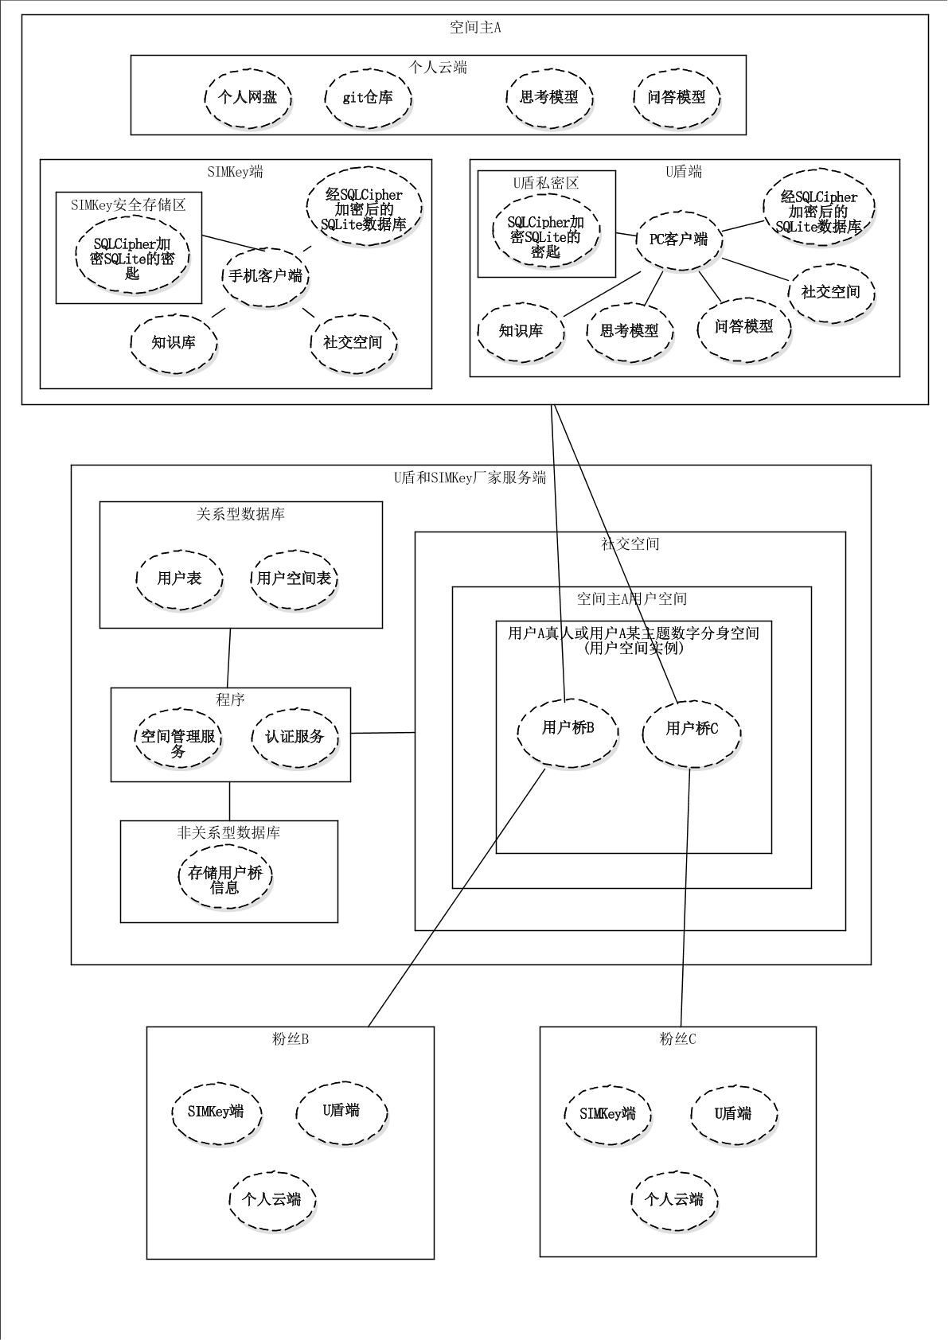
图2

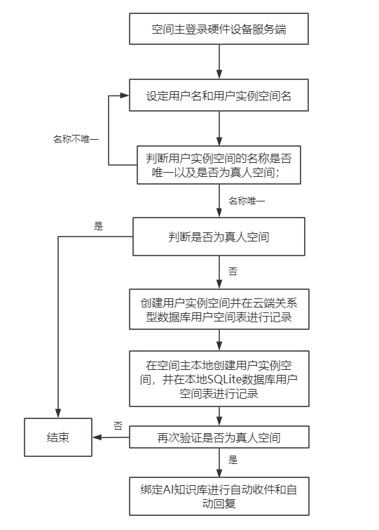
图3

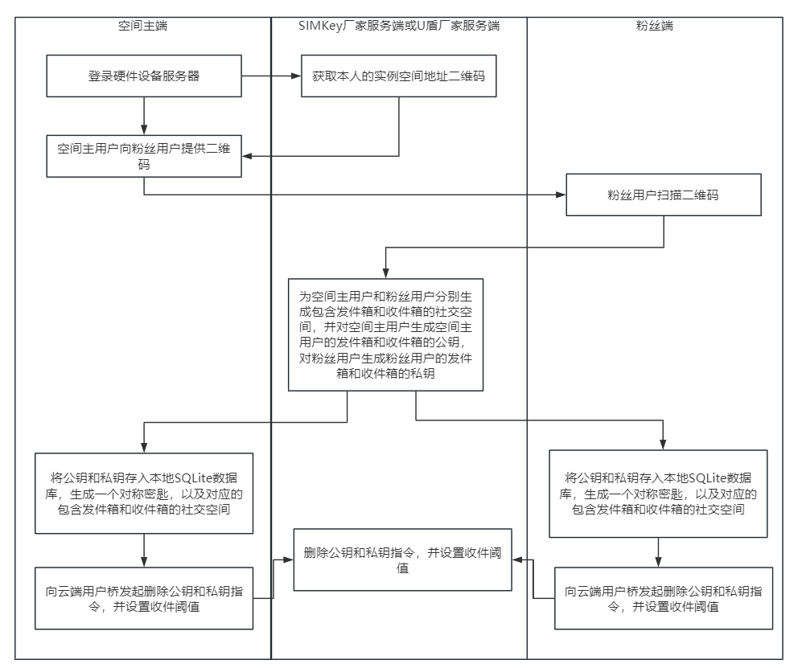
图4

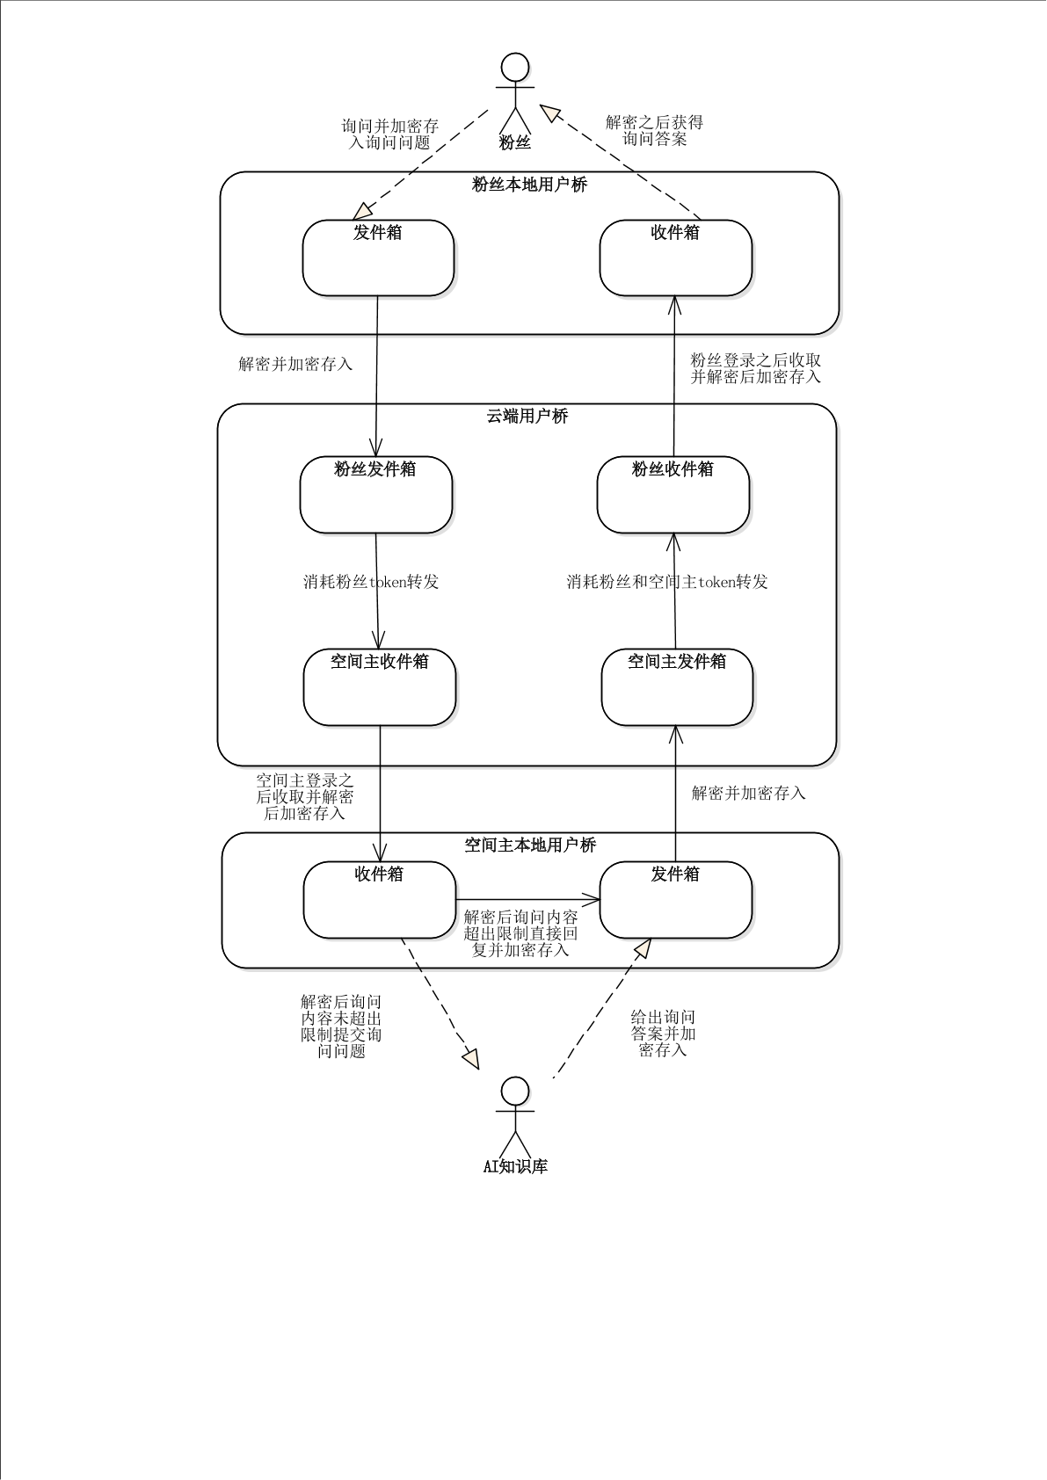
图5

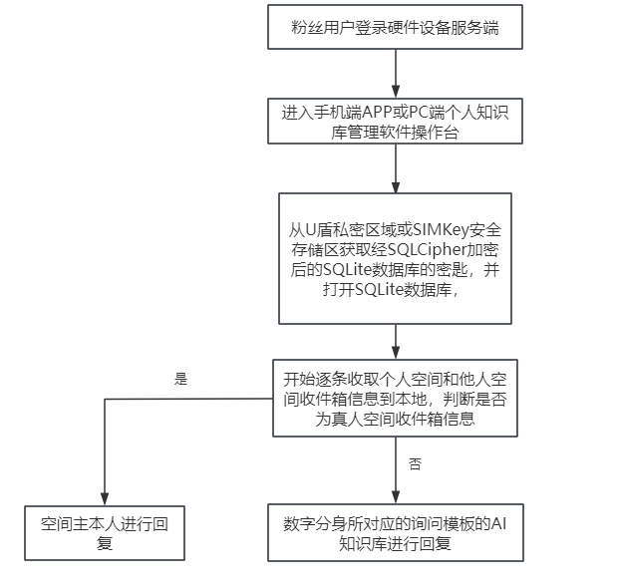
图6

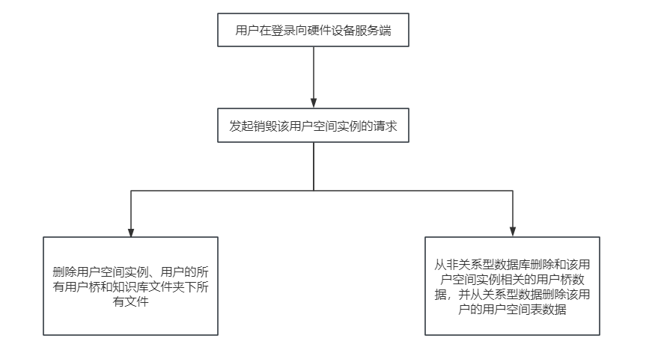
图7

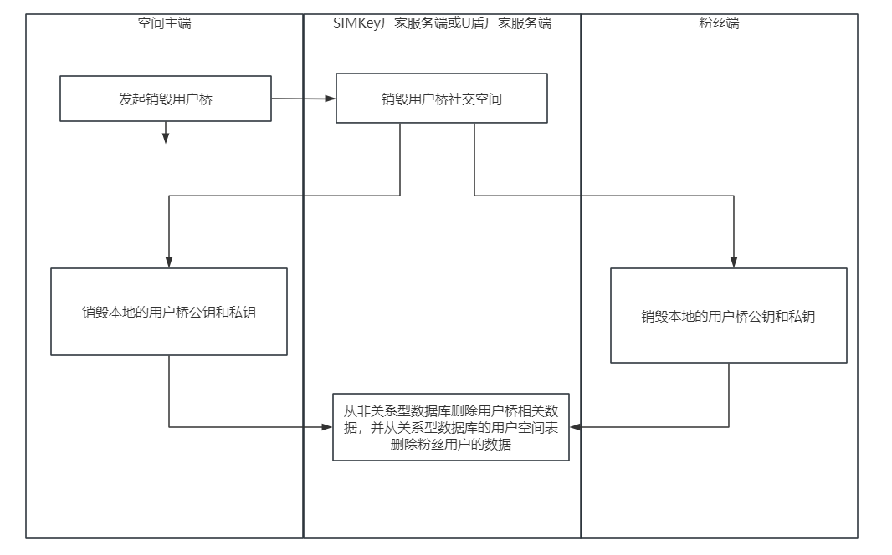
图8

